Кубанский государственный университет

Исследование микроструктурных характеристик YBa2Cu3O7-d, полученного модифицированным нитрат-мочевинным методом

Серков Александр Владимирович
Иванин Сергей Николаевич
Бузько Владимир Юрьевич

г. Краснодар
Оксид иттрия-бария-меди YBa2Cu3O7−d, также известный как YBCO, применяется в качестве высокотемпературного сверхпроводника с критической температурой TС =93 К больше температуры кипения жидкого азота. Нитрат-мочевинный пирохимический метод, обладающий высокой экономичностью и простотой, широко применяется для получения различных сложных оксидов, однако применение этого метода для получения сверхпроводящих образов YBCO не описано.
Целью данной работы являлось изучение особенностей синтеза иттрий-бариевого купрата состава YBa2Cu3O7-d модифицированным пирохимическим нитрат-мочевинным методом и изучение микроструктурных характеристик полученных образцов YBa2Cu3O7-d.
Предварительно нами были получены классическим пирохимический нитрат-мочевинным методом образцы состава YBa2Cu3O7-d и установлено, что по причине высокой экзотермичности реакции окисления мочевины нитратами металлов помимо желаемой сверхпроводящей орторомбической фазы YBa2Cu3O7 наряду с несверхпроводящей фазой YBa2Cu3O6 образуются в заметном количестве и побочная фаза Y2BaCuO5, понижающая критическую температуру достижения сверхпроводимости. Для устранения наночастиц фазы Y2BaCuO5 требуется окислительный отжиг образца не менее 6 часов при 8500С, при этом в образце YBCO образуется смесь орторомбической фазы YBa2Cu3O7 и непроводящей тетрагональной фазы YBa2Cu3O6. Для избавления от последней приходится прибегать к отжигу в среде чистого кислорода при 5000С в течение времени не менее 2-х часов, однако полученный образец состава YBa2Cu3O6,78 имеет TC практически на границе температуры кипения жидкого азота.
В связи с описанной проблемой нами был рассмотрен вариант модифицированного пирохимического нитрат-мочевинным метода, в котором часть прекурсоров состоит из веществ снижающих температуру синтеза YBCO за счет протекания соответствующих эндотермических реакций. Для синтеза YBCO мы использовали: трехводный карбонат иттрия Y2(CO3)3*3H2O (х.ч.), нитрат бария Ba(NO3)2 (х.ч.), нитрат окиси меди Cu(NO3)2*3CuO*3H2O (ч.д.а.), мочевину (H2N)2CO квалификации (х.ч.).
Пирохимическая реакция в смеси прекурсоров производилось при температуре выше 4500С в керамическом корундовом тигле через некоторое время нагрева с разложением нитратов и окисления используемого топлива - мочевины и получением черно-коричневого порошка YBCO, который затем прокаливался в течение 30 минут при 5000С.
Характеристики полученного образца YBCO изучали методами растровой сканирующей электронной микроскопии (РСЭМ), дериватографии (ДТА), рентгенофазового анализа (РФА) и электронного парамагнитного резонанса (ЭПР).
Ярко выраженный анизотропный вид спектра ЭПР образца YBCO (g┴=2.052; g||=2.215) свидетельствует о преобладании непроводящей тетрагональной фазы при меньшем количестве сверхпроводящей орторомбической фазы. Этот вывод поддерживается данными ДТА в окислительной кислородной среде, согласно которым полученный образец YBCO имеет состав YBa2Cu3O6,26. Изучение полученного образца YBCO методом РФА показало, что наряду с фазами YBa2Cu3O6 и YBa2Cu3O7 присутствует в малых количествах также побочная фаза BaCuO2 и несверхпроводящая фаза Y2BaCuO5.
По данным РСЭМ полученный образец YBCO характеризуется хорошей степенью однородности продолговатых микрочастиц со средним размером около 6±3 μm и средним размер кристаллитов YBa2Cu3O7-d равным 250±60 нм. Однако в полученном описанным методом YBCO наблюдается заметное количество побочной проперитектической волокнистой несверхпроводящей фазы (Рисунок 1) состава Y2BaCuO5, играющей важную роль в свойствах образцов иттрий-бариевого купрата. Эта фаза считается ключевой в образовании структурных дефектов и соответствующих точек вихревого пиннинга в приготавливаемых керамиках сверхпроводящего иттрий-бариевого купрата.
Рисунок 1. Микроструктура полученного модифицированным пирохимическим нитрат-мочевинным методом образца YBCO.

С целью уменьшения количества побочной фазы Y2BaCuO5 при изготовлении керамики YBCO нами был использован подход окислительного химического травления полученного пирохимическим нитрат-мочевинным методом образца YBCO в смеси с NH4NO3 (5:1) при 2500С в течении 15 минут и дальнейшим спеканием в трубчатой печи в токе воздуха при 8500С в течении 4 часов.
Анализ микроструктуры модифицированного образца YBCO (Рисунок 2) показал, что использование подхода химического травления привело к заметному изменению морфологии микрочастиц в образце. В модифицированном образце YBCO присутствуют сглаженные по форме микрочастицы YBа2Cu3O7-d со средним размером зерен около 12±4 μм и со средним размером кристаллитов около 330±70 нм.
бариевый купрат пирохимический мочевинный
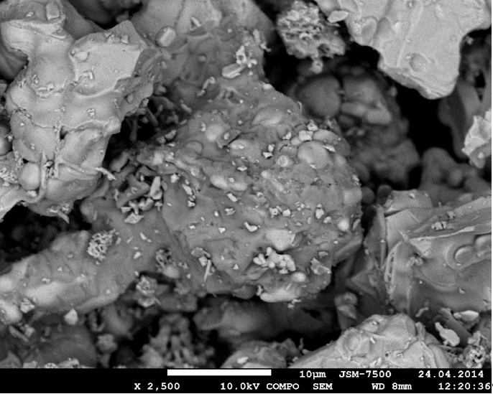
Рисунок 2. Микроструктура зерен модифицированного образца YBCO.

Последующим окислительный отжиг в среде кислорода при 700⁰С в течение двух часов с последующим медленным охлаждением до комнатной температуры позволило получить сверхпроводящий образец состава YBа2Cu3O6,88, показывающий выраженный эффект Мейснера при азотных температурах, который отсутствует в первоначально синтезированном модифицированным пирохимическим нитрат-мочевинным методом YBCO, окисленном в токе кислорода при аналогичных условиях.

